SIGESTPROSO

Planes de iteración de la fase de Inicio

Número de iteraciones: 1

Grupo 1
Patricia Cadenas Quijano
Javier García Tomillo
Mario Muñoz Sanz
Mario Santos Serrano

Historial de revisiones del documento

Fecha | Versión | Descripción | Autor/es
14/11/2010 | 0.9 | Versión preliminar | Grupo 01
26/11/2010 | 1.0 | Versión propuesta | Grupo 01

ÍNDICE
Historial de revisiones del documento 2
ÍNDICE 3
Introducción 4
Propósito 4
Identificación 4
Configuración de la iteración 4
Metas 4
Disciplinas 5
Requisitos 5
Gestión del proyecto 5
Flujo de Trabajo 6
Artefactos Generados 7
Asignación de recursos 7
Recursos humanos 7
Recursos software 7
Recursos hardware 7

- 1. Introducción
  - 1.1 Propósito
El desarrollo de sistemas intensivos en software está basado en un proceso iterativo e incremental, el cual consiste en la ejecución de las tareas de Análisis, Diseño, Construcción y Pruebas de forma sucesiva sobre un número de repeticiones o iteraciones.

El presente documento describe el Plan de Iteración previsto para el proyecto SIGESTPROSO, para la iteración -01- a 8 de Noviembre de 2010.

En esta primera fase, la fase de Inicio, no siempre se tiene que realizar alguna iteración, no obstante con el objetivo de construir un prototipo que disminuya el riesgo inherente a la utilización de una nueva tecnología se planifica una iteración.

  - 1.2 Identificación
Código de la iteración | -001-
Fase a la que pertenece | Inicio
Fecha de Inicio | 08-11-2010
Fecha de Cierre | 27-11-2010
Comentarios | La iteración finalizó con éxito en el plazo esperado

- 2. Configuración de la iteración
  - 2.1 Metas
A lo largo de esta iteración se pretenden conseguir los siguientes objetivos:

- Visión general del proyecto, recabando información del cliente.
- Organización de la información recién mencionada.
- Familiarización con las herramientas necesarias para poner en marcha el proyecto.
- Análisis de los riesgos y requisitos.
- Planificación de la siguiente iteración.
- Primer análisis de los casos de uso.
- Construcción de un prototipo exploratorio.
- Obtención de un primer esquema de la arquitectura candidata.

2.2 Disciplinas
En este apartado se detallan las disciplinas principales de esta iteración.

2.2.1 Requisitos
En esta primera iteración se obtienen los requisitos referentes al proyecto en prácticamente su totalidad, lo que supone que durante esta iteración el análisis de los mismos sea una de las principales metas a conseguir.

No obstante este análisis de requisitos no quedará cerrado a futuros cambios que podrán realizarse durante la fase de elaboración.

Estos requisitos con su correspondiente descripción quedarán recogidos en el artefacto de nombre SRS (Especificación de Requisitos Software).

2.2.2 Gestión del proyecto
Con esta disciplina nos referimos a otro de los puntos más importantes durante esta iteración. La elaboración de un Plan de Desarrollo del Software en su primera versión.

Este artefacto también supone un notable esfuerzo en el aspecto del análisis y la organización del grupo de trabajo. Quedará recogido en el documento de nombre SPMP (Plan de Desarrollo Software).

2.3 Flujo de Trabajo

En este apartado se muestra, mediante un diagrama de Gantt, la iteración con su respectiva planificación de las actividades.

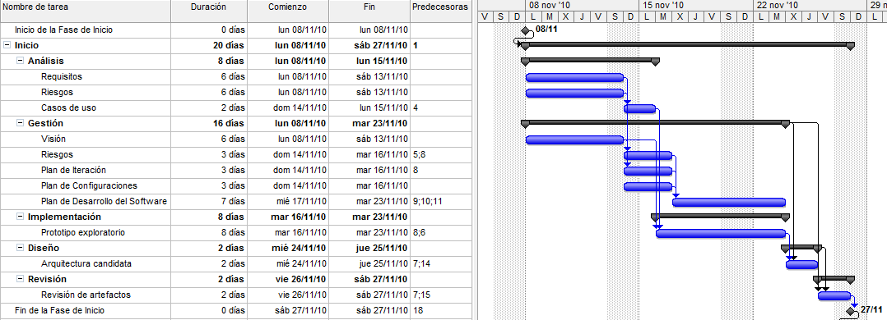

2.4 Artefactos Generados

Nombre del artefacto | Comienzo | Aprobación | Comentarios
SRS | F. Inicio | F. Elaboración | 90% completado.
SPMP* | F. Inicio | F. Elaboración | 90% completado.
Modelo_CU | F. Inicio | F. Construcción | 15% completado.
Plan_Iteracion_Inicio | F. Inicio | F. Inicio | Completado.
Plan_Iteracion_Elaboración | F. Inicio | F. Elaboración | 50% completado.
Visión | F. Inicio | F. Inicio | Completado.

* El artefacto SPMP contiene todo lo referente a Riesgos, al Glosario y al Plan de Configuraciones. Puesto que la lista de riesgos se verá actualizada en la siguiente fase, el artefacto será modificado.

3. Asignación de recursos

3.1 Recursos humanos
- Miembros del Grupo01:
  - Patricia Cadenas Quijano
  - Javier García Tomillo
  - Mario Muñoz Sanz
  - Mario Santos Serrano.
- Personal del Laboratorio (técnicos)
- Profesor de la Asignatura: Pablo De La Fuente Redondo

3.2 Recursos software
- Microsoft Word 2007 y OpenOffice.org Writer
- Microsoft Project 2007
- Mozilla Firefox, Internet Explorer, Google Chrome
- NetBeans IDE 6.9.1
- XAMPP
- StarUML
- Repositorio subversion
- Tortoise SVN
- DropBox

3.3 Recursos hardware
- Ordenadores personales
- Ordenadores del laboratorio

